
Reptilien und Amphibien

Suche elf Namen von Reptilien und Amphibien im Buchstabengitter und trage
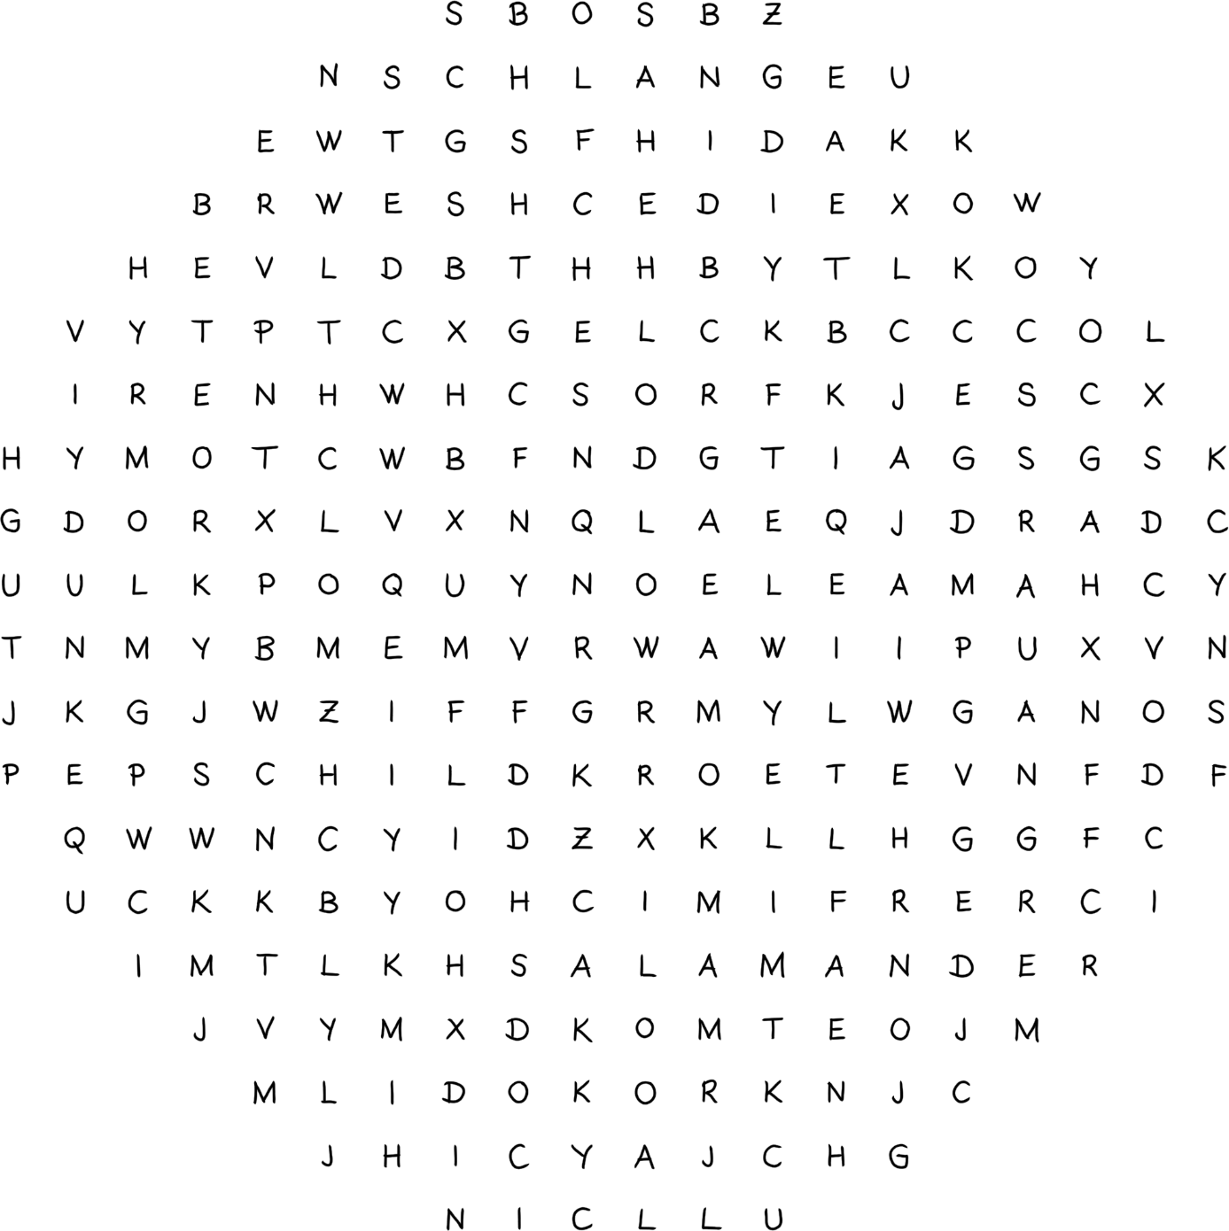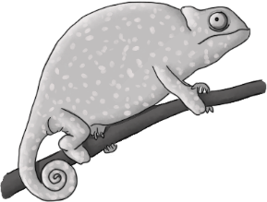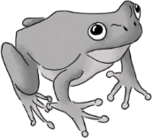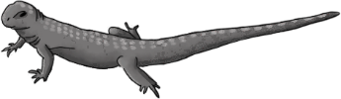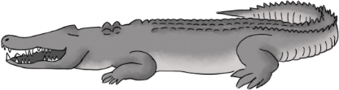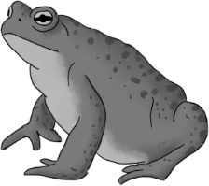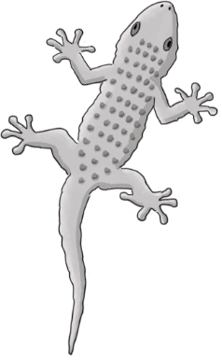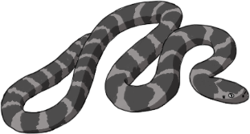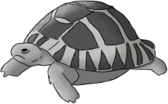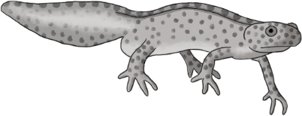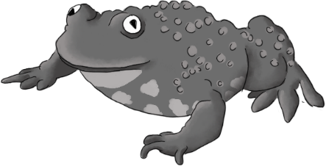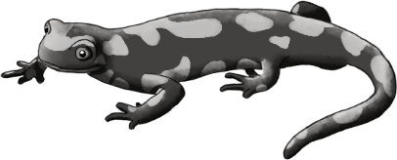sie in die Tabelle ein. Ö=OE Ä=AE

© Illustrationen: Gabi van der Straeten

Reptilien | Amphibien

Reptilien und Amphibien
Suche elf Namen von Reptilien und Amphibien im Buchstabengitter und trage
sie in die Tabelle ein. Ö=OE Ä=AE
Gecko
Chamäleon
Eidechse
Frosch
Krokodil
Kröte
Schildkröte
Unke
Molch
Salamander
Reptilien | Amphibien

© Illustrationen: Gabi van der Straeten

Schlange

